………………………………………………………………………LİSESİ 20…./20…. EĞİTİM-ÖĞRETİM YILI 9. SINIFLAR
1. DÖNEM 1. YAZILI YOKLAMA
AD/SOYAD:
SINIF/NO:

1.
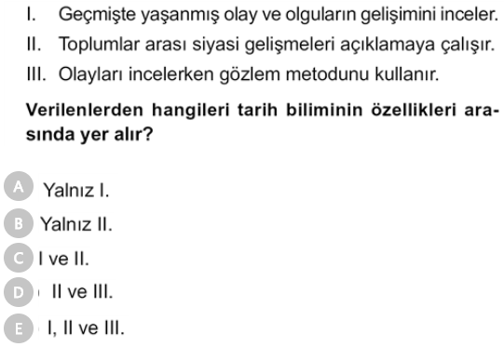
2.
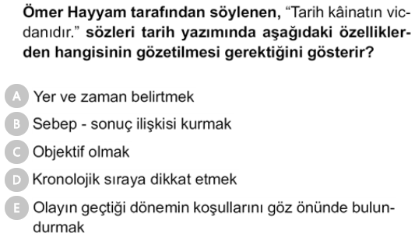
3.
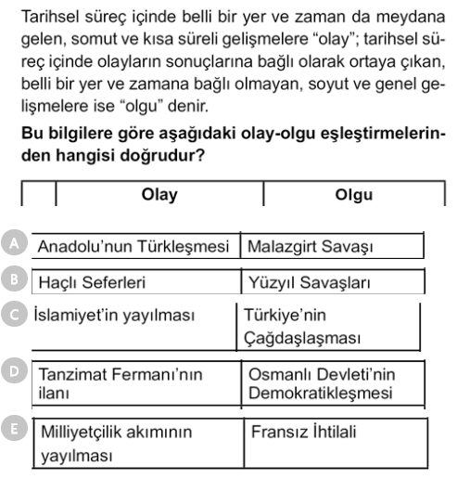
4.
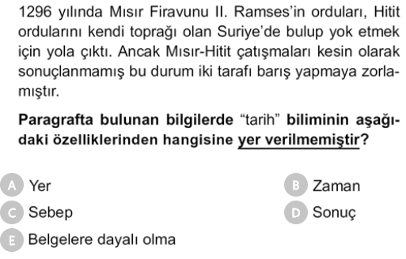

5.
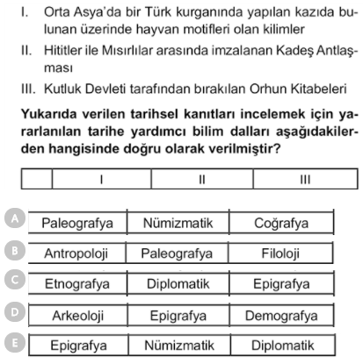
6.
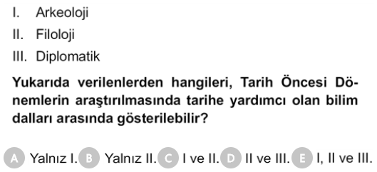
7.
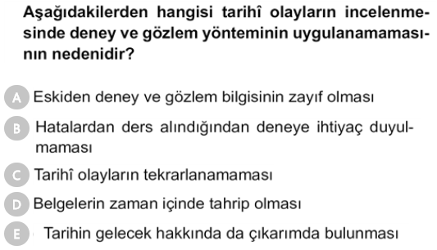
8.
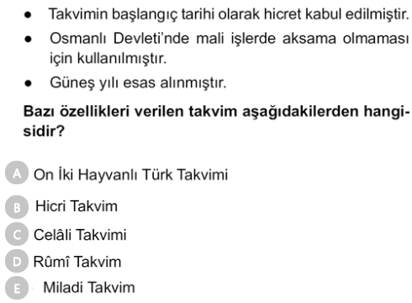
9.
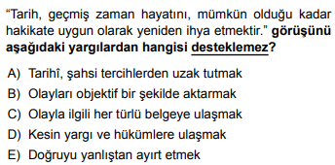

10.
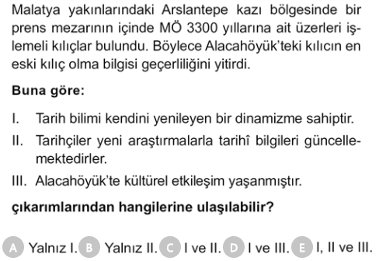
11. Seçeneklerin her biri 2’şer puandır.
Aşağıdaki ifadelerin DOĞRU ya da YANLIŞ olduklarını karşılarında yer alan kutucuklara işaretleyiniz. |  | D | Y
A | Arkeoloji (Kazı bilimi) sadece tarih öncesi dönemlere ışık tutar.
B | Tarihi olaylar değerlendirilirken günümüz koşulları göz önünde bulundurulmalıdır.
C | Bir tarihi olayı bugünün koşulları içinde değerlendirmek, tarihsel anakronizmdir.
D | Tarihi bilgi mutlak ve değişmez bir nitelik taşır.
E | Tarihi çağlar, Milat yani Hz. İsa’nın doğumu ile başlar.
F | Bir tarihi olayın tüm yönleri ile anlaşılabilmesi için olayın üzerinden bir miktar zaman geçmesi gerekir.
G | Nümizmatik (Para bilimi) tarih öncesi dönemlerin aydınlatılmasında tarihe yardımcı olamaz.
H | Efsaneler, Mitler, şiirler tarih bilimi için kaynak niteliği taşımaz.
I | Tarihi olaylar tekrar edebilir. Bu yüzden tarih öğrenmeliyiz.
İ | Fiziki Antropoloji, insan ırklarını inceleyerek tarihe yardımcı olur.

12.AŞAĞIDA VERİLEN KAYNAKLARI HEM KAYNAĞIN OLUŞTUĞU DÖNEME GÖRE HEMDE MALZEMENİN TÜRÜNE GÖRE DEĞERLENDİRİNİZ (20 puan )
A. Orhun Abideleri:

B. İlber Ortaylı’nın hazırladığı Osmanlı Tarihi Kitabı:

C. NUTUK:

D. Hititlerden kalmış lahit:

E. Lidyalılara ait para:

13. AŞAĞIDAKİ VERİLEN TARİHLERİN AİT OLDUĞU YÜZYILI VE ÇEYREĞİ YAZINIZ. (20 puan )
A. 1789:

B. MÖ 1230:

C. MÖ 94:

D. 800:

E. 1265:

NOT: Test soruları 4’er puandır. Diğer soruların puan değerleri karşılarında yazmaktadır. Sınav süresi 30 dakikadır.

BAŞARILAR DİLERİM.
………………………………
Tarih Öğretmeni
www.tarihdersi.net

